CM1 Mathématiques : calcul Mcal L4 p 1 / 3
L4 Multiplier par 10, 100, … 20, 300 …

Cherchons

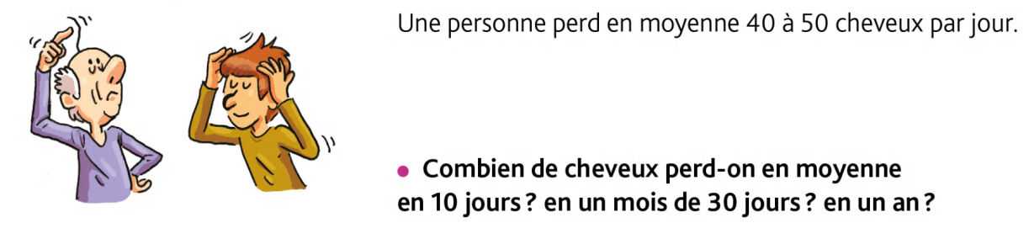 | Une personne perd en moyenne 40 à 50 cheveux par jour.  Combien de cheveux perd-on en moyenne en 10 jours ? en un mois de 30 jours ? en un an ?

---------------------------------------------------------------------------------------------------------------------

L4. Multiplier par 10, 100, … 20, 300 …

Multiplier un nombre par 10, 100, 1 000… revient à le rendre 10, 100, 1000 fois plus grand.
Ex : 42 × 10 = 42 dizaines = 420
42 × 100 = 42 centaines = 4 200
42 × 1 000 = 42 milliers = 42 000

Quand on multiplie un nombre par 20, on multiplie d’abord ce nombre par 2, puis par 10.
Ex : 21 × 20 = (21 × 2) × 10 = 42 × 10 = 420

Quand on multiplie un nombre par 300, on multiplie d’abord ce nombre par 3, puis par 100.
Ex : 13 × 300  (13 × 3) × 100 = 39 × 100 = 3 900

Multiplier par 10 est très utile pour évaluer un ordre de grandeur du résultat.
Ex : 39 × 81, c’est proche de 40 × 80 = 3 200

---------------------------------------------------------------------------------------------------------------------

Multiplier par 10, 100,10000
Exercice 1 : Recopie et relie

a. 40 x 1000 = | 40 000 | 4 000 | 400
b. 500 x 10 = | 500 000 | 50 000 | 5 000
c. 100 x 100 = | 100 000 | 10 000 | 1 000
d. 6 800 x 10 = | 680 000 | 68 000 | 680 000 000
CM1 Mathématiques : calcul Mcal L4 p 2 / 3

Exercice 2 : Recopie et calcule en ligne
- 6 x10 | f. 8 x 100 | k. 30 x 10
- 5 x100 | g. 96 x 10 | l. 415 x 100
- 35 x10 | h. 75 x 100 | m. 102 x 10
- 81 x100 | i. 124 x 10 | n. 25 x 1 000
- 7 x1 000 | j. 37 x 100 | o. 330 x 100

---------------------------------------------------------------------------------------------------------------------

Exercice 3 : Problème
Les poissons-clowns peuvent pondre tous les 10 jours. Chaque ponte est d’environ 500 œufs.
Combien d’œufs pond un poisson clown en un mois ? en 10 mois ?

---------------------------------------------------------------------------------------------------------------------

Exercice 4 : Recopie et complète ( erreur corrigée au c )
- 56 x … = 5 600 | - 190 x … = 19 000 | - 1 258 x … = 12 580
- 70 x … = 7 000 | - 2 x … = 200 000 | - 20 x … = 200 000

---------------------------------------------------------------------------------------------------------------------

Exercice 5 : Recopie et complète
- (3 x 6) x 10 = … | - (5 x 7) x 100 = … | - (… x 4) x 10 = 160
- (5 x 50) x 100 = … | - (100 x …) = 6 000 | - (… x 6) x 10 = …
- (6 x …) x 10 = 360 | - (5 x 80) x 1 000 = … | - (8 x 4) x 1 0000 = …

---------------------------------------------------------------------------------------------------------------------

Exercice 6 : Problème
Voici le nombre de litre d’eau utilisés pour fabriquer  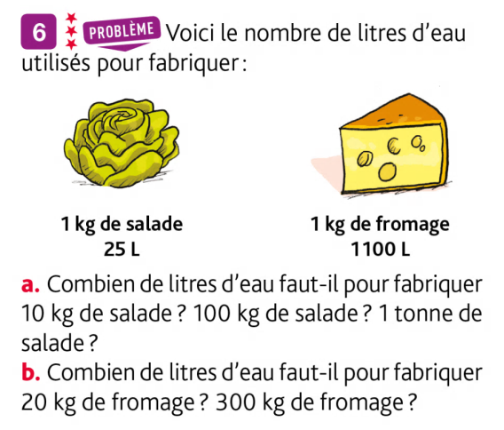 | - Combien de litre d’eau faut- il pour fabriquer 10 kg de salade ? 100 kg de salade ? 1 tonne de salade ?  - Combien de litres d’eau faut-il pour fabriquer 20 kg de fromage ? 300 kg de fromage ?

CM1 Mathématiques : calcul Mcal L4 p 2 / 3

Multiplier par 20, 300,…

Exercice 7 : Calcule pour connaître le résultat.  - 3 x50 x 10 nombre de volcans en activité sur la Terre.  - 2 x 60 x 10 température en degrés de la lave sortant d’un volcan en éruption.  - 30 x 110 altitude de l’Etna | 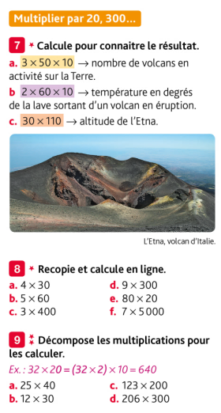

---------------------------------------------------------------------------------------------------------------------

Exercice 8 : Recopie et calcule en ligne  - 4 x 30 - 9 x 300  - 5 x 60 - 80 x 20  - 3 x 400 - 7 x 5 000 | Exercice 9 : Décompose les multiplications pour les calculer.  Ex : 32 x 20 = (32 x 2) x 10 =  64 x 10 = 640  - 34 x 30 - 29 x 300  - 25 x 60 - 90 x 20  - 23 x 400 - 12 x 500

